世界地质公园网络——2020年地质公园年度报告
1.公园身份
地质公园名称、国家、区域网络：石林世界地质公园，中国，亚太地质公园网络。
加入年份/上次再评估年份： 2004/2016
代表性照片（本年度最重要活动的照片）
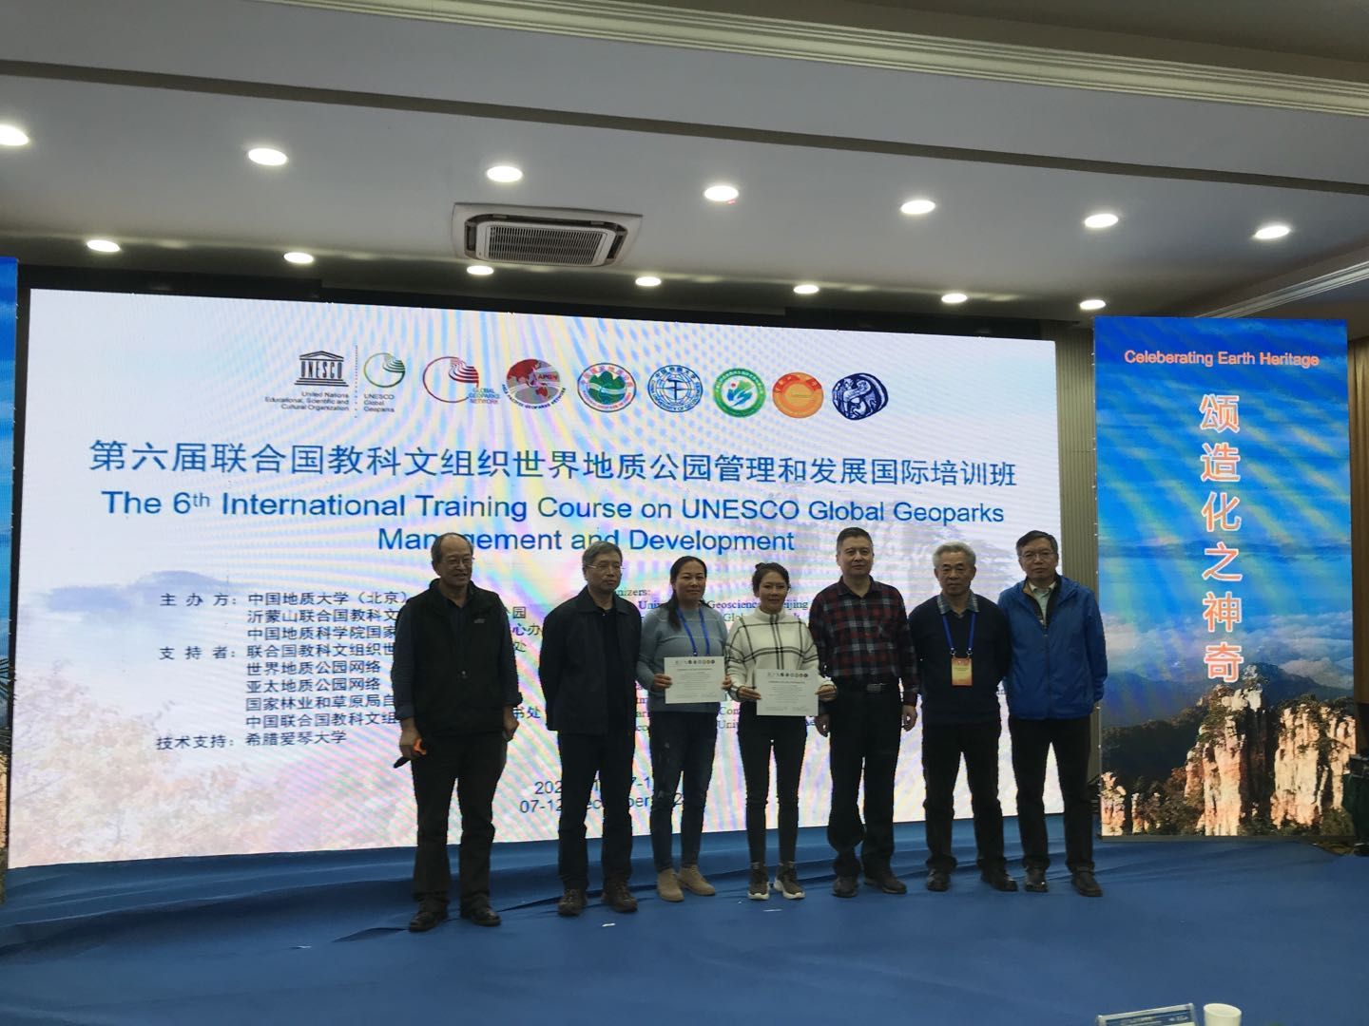

2.地质公园数据
员工人数：704名员工，含3名地质学家。
游客人数：219万人次
活动次数：28次
开展地质公园教育计划的学校班级数：12次
地质公园发表新闻稿数量：25篇
- 地质公园活动
2020年主要成就
1.荣获“全国文明城市”殊荣；
2.通过国家气象局复核，继续保持“中国天然氧吧”荣誉称号；
3.实施疫情防控工作，为社区的平安、社会的进步做出了贡献；
对GGN的贡献——网络活动和参与
1.参加甘肃张掖世界地质公园接碑仪式、张掖地质公园创新发展座谈会、与张掖签署了姊妹公园友好合作协议；
2.参加第六届联合国教科文组织世界地质公园管理和发展国际培训班，作了PPT报告；
3.参加2020年联合国教科文组织国际山地日；
4.参加2020年联合国教科文组织世界地质公园网络培训课程；
5.参加第一届世界地质公园网络组织数字论坛；
6.加2020年度中国联合国教科文组织世界地质公园年会；
7.迎来大理苍山世界地质公园考察团到石林交流访问；
8.与沂蒙山、光雾山-诺水河、张掖、大理苍山、韩国无等山等公园开展友好交流。
管理和财务状况
1.石林地质公园管理局是依法建立的政府机构，负责地质公园日常的保护与管理；
2.公园具有独立的经费预算。
地质遗迹保护
1.与县林草局共同开展工作，加大地质公园资源巡查力度；
2.石林智慧旅游综合平台（一期）项目通过专家组验收；
3.开展春季园林植物病虫害防治工作；
4.举行森林防火和消防安全应急演练；
5.开展汛期安全隐患检查整治活动。
可持续旅游（地学旅游）
1.开展能力建设培训，内容包括宗教政策与法规、疫病防控、地质公园理念等内容；
2.组织干部职工掀起“读好书、求新知”热潮；
3.扩宽公园游客中心附近岔口至生态园公路；
4.组织石林彝族原生态歌舞选拔赛；
5.组织“我和石林有个约会”--漫游石林·慢享生活活动；
6.在石林游客中心附近开展植树活动，改善生态环境。
有关地质遗迹保护、可持续发展和减少灾害风险的新教育计划
1.在舍色村、大平地等社区开展科普进社区宣传活动；
2.在鹿阜中学、石林小学等学校开展科普宣传活动；
3.组织当地中小学生参观地质公园和博物馆；
4.接待高校、科研机构、当地中小学到石林研学考察。
战略合作伙伴
1.与斯洛文尼亚喀斯特研究中心、云南大学、云南师范大学、西南林业大学、中科院西双版纳植物研究所等科研机构合作，开展研究工作；
2.与当地旅行社、宾馆客栈、特色产品制造商、交通运输部门等继续合作，共享旅游成果；
3.与当地新闻媒体、互联网合作，加强地质公园宣传。
宣传推广活动
1.在昆明机场举行了“壮美石林·魅力彝乡”石林旅游文化摄影展；
2.参加2020中国国际旅游交易会；
3.参与在江西南昌、湖南长沙等地举行的“春城花都 好享昆明”旅游形象宣传推广活动；
4.参与了昆明自驾游推介会；
5.承办了云南旅游线路旅行商营销座谈会；
6.参加了第八届全国品牌故事大赛昆明赛区暨第二届昆明市品牌故事演讲比赛初赛。
4.联系人：
管理者：毕文祥 ynshilin@126.com 地质学家： 梁永宁 李玉辉 刘宏

